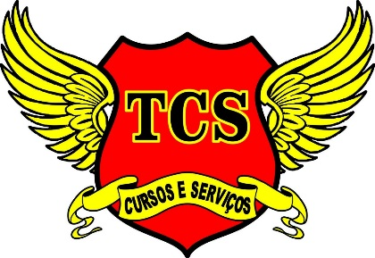
CERTIFICADO
Segurança na Operação de Guindauto

Certifica que o Sr(a).{{NOME}}, portador (a) da ID {{ID}} e {{CPF}} por ter submetido e aprovado em treinamento, teórico e prático de Segurança na Operação de Guindauto de acordo com a Lei 6514/77, portaria 3.214 de 08/06/78. Normas Regulamentadora NR-11 e NR – 12 com carga horária de 16 horas, realizado no Município de {{CIDADE}} – {{UF}} no período de {{PERIODO}}.

{{CIDADE}}, {{DATA_EXTENSO}}.
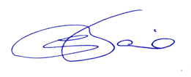

Carlos Alexandre R. Faria __________________________ Reg.MTE 0056818/MG Aluno Coren MG 001.312.974 Reg. De CFC 40436

CONTEÚDO PROGRAMÁTICO

- Lei 6.514/77 e Portaria 3.214/78 em conformidade com a Norma Regulamentadora NR 11 e NR 12
- Seguraça e ambiente de trabalho
- Normas de Segurança e Riscos Comuns
- Proteção de Máquinas e Equipamentos
- Equipamento de Proteção Individual
- Peso e Centro de Gravidade
- Noções de movimentação de solo
- Prevenção de Incêndio
- Relacionamento Interpessoal
- Aula Pratica como operar Corretamente Guindauto (Tipo Munck) e Guincho tipo prancha
- Movimentação, Manuseio de Materiais

Instrutor: Carlos Alexandre Rodrigues Faria
Frequencia – 100%
Média Aprovação – 9,5

T.C.S CURSOS E SERVIÇOS CNPJ 32.340.932/0001-70 RUA: ABÍLIO TAVARES PIRES Nº199 BAIRRO : CENTENÁRIO CIDADE : CATAGUASES - M. G CEL: (32) 99996-7877 –(32) 98490-5610 Numeração-{{COD}}

